泰顺县刘星星名师工作室第 6 次活动的通知

各学员：

根据名师工作室的研修计划，经研究决定，开展《泰顺县刘星星工作室第6次活动》。现将有关事项通知如下：
- 活动时间：4月13日晚上 19:30—20:30。
二、活动方式：线上学习交流
三、活动主题：《课标解读》如何把握技术与工程领域主要内容与学习目标？理解技术与工程领域的主要概念以及概念间的联系，注重内容整合，关注培养能力.

四、活动内容：
时 间 | 内 容 | 主 讲 人
19:30——20:30 | 如何把握技术与工程领域主要内容与学习目标？ | 彭香（教育部新课标、新教材主编）
20:30——21:00 | 阶段任务布置 | 刘星星

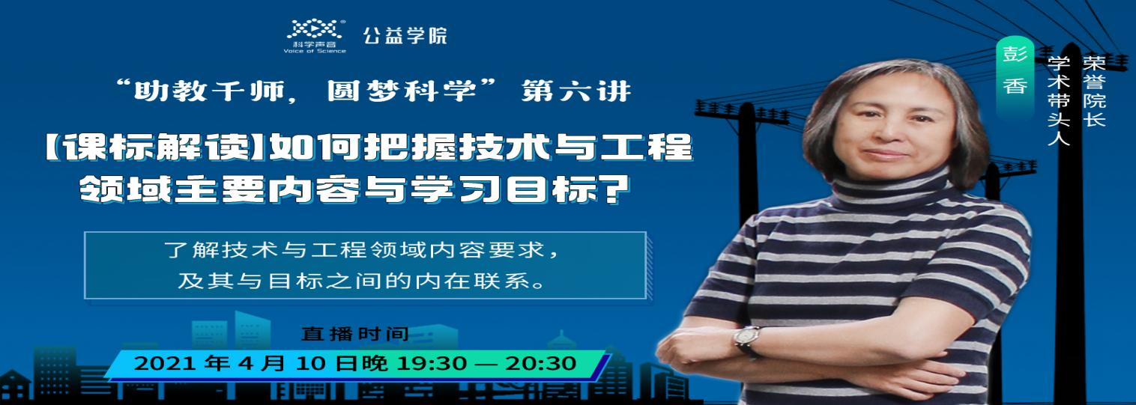
五、其他事项
请学员提前安排好工作，准时参加线上活动。
2021年3月17日晚19:00——20:00
泰顺县刘星星名师工作室
2021年4月12日

